CAPITULO I

INTRODUCCION A LOS SISTEMAS

El análisis y diseño de los sistemas es complejo y por ello es conveniente seguir una metodología adecuada. En el capítulo se aborda el problema de diseño y análisis desde la parte más general, considerando el sistema como una caja negra para adentrarse progresivamente en los detalles del circuito electrónico. En primer lugar, se expone el modo de analizar las características fundamentales del sistema a diseñar y la definición de posibles bloques funcionales de éste.

Práctica:

Realizar ejemplos de los siguientes sistemas:

Sistemas hombre-máquina: Emplean equipo u otra clase de objetivos, que a veces se quiere lograr la autosuficiencia.

Sistemas abiertos: Intercambian materia y energía con el ambiente continuamente.

Sistemas cerrados: No presentan intercambio con el ambiente que los rodea, son herméticos a cualquier influencia ambiental.

Sistemas temporales: Duran cierto periodo de tiempo y posteriormente desaparecen.

Sistemas permanentes: Duran mucho más que las operaciones que en ellos realiza el ser humano, es decir, el factor tiempo es más constante.

Sistemas estables: Sus propiedades y operaciones no varían o lo hacen solo en ciclos repetitivos.

Sistemas no estables: No siempre es constante y cambia o se ajusta al tiempo y a los recursos.

CAPITULO II

METODOLOGIA DE ANALISIS

En este capítulo se trata de mostrar las actividades que se realizan coordinadamente con los usuarios para determinar el o los problemas del sistema, así como ,os requerimientos que estos puedan tener, utilizando herramientas para la obtención de información.

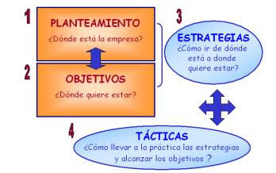

Práctica:

Elaborar cuestionarios para identificar problemas en el sistema, y ver requerimientos de los usuarios, teniendo en cuenta que:

Supuestos.
El uso de cuestionarios en investigación supone que
1. El investigador debe partir de objetivos de estudio perfectamente definidos
2. Cada pregunta es de utilidad para el objetivo planteado por el trabajo.
3. El investigador debe estructurar las preguntas teniendo en mente siempre los objetivos del trabajo.
4. El que contesta está dispuesto y es capaz de proporcionar respuestas fidedignas.
Confiabilidad.
Una pregunta es confiable si significa lo mismo para todos los que la van a responder.
Se puede confiar en una escala cuando produce constantemente los mismos resultados al aplicarla a sujetos similares. La confiabilidad implica consistencia
El investigador debe asegurarse que el tipo de persona a quien se le van a hacer las preguntas tenga la información necesaria para poder responder.
El asegurar la respuesta de los que se les aplique el cuestionario redundará en resultados confiables.
Para la confiabilidad de los resultados hay que determinar por qué no todos respondieron el cuestionario. Es necesario investigar con los no respondientes para conocer las razones.
Un cuestionario largo es demasiado cansado y las preguntas finales se responden sin entusiasmo, lo cual le resta confiabilidad.
Validez.
Una pregunta es válida si estimula información exacta y relevante. La selección y la redacción influyen en la validez de la pregunta.
Algunas preguntas que son válidas para un grupo de personas, pueden no serlo para otro grupo.
Entre menos tenga que reflexionar el sujeto, más válida será la respuesta.
La validez implica congruencia en la manera de plantear las preguntas.
La validez puede ser
- De contenido
- De criterio
- De constructo

CAPITULO III

METODOLOGIA DE DISEÑO
Esta metodología comprende el diseño estructurado, que es el proceso de decidir que componentes, y la interconexión entre los mismos, para solucionar un problema bien especificado". El diseño es una actividad que comienza cuando el analista de sistemas ha producido un conjunto de requerimientos funcionales lógicos para un sistema, y finaliza cuando el diseñador ha especificado los componentes del sistema y las relaciones entre los mismos.
En este tema se utilizan los diagramas de flujo y los diagramas entidad relación.
Ejemplos:
Notación para los DFD
Simbolo | Descripción
Inicio / Terminación. Este símbolo se utiliza para señalar el comienzo así como el final de un diagrama. Tradicionalmente se colocan las palabras “INICIO” ó “FIN” dentro de la figura para hacerlo más explícito.
Es el único símbolo que solamente tiene una conexión (flecha) ya sea de salida, en el de inicio, o de entrada, para el de fin.
 | Entrada de datos. En este símbolo se indican los valores iniciales que deberá recibir el proceso. Esto se hace asignándoles letras o nombres de variables para cada uno de los valores y anotando estas letras en el interior de la figura.  Existen otros símbolos que también representan una entrada de datos pero no consideramos que su utilización, o combinación, aporte mayor utilidad al objetivo intrínseco de ejemplificar una entrada de datos.  Este símbolo siempre deberá tener al menos una conexión entrante (generalmente del inicio) y una de salida.
 | Proceso de datos. Este símbolo lo utilizaremos para señalar operaciones matemáticas, aritméticas o procesos específicos que se realicen con nuestros datos.  La manera de anotar dichos procesos, puede ser mediante una descripción breve de la operación o mediante una asignación de dicha operación hacia una variable como por ejemplo: R ← A + B  Este símbolo siempre deberá tener al menos una conexión de entrada y una de salida.
 | Decisión. Este símbolo nos representa una disyuntiva lógica o decisión. En su interior se anota una instrucción o pregunta que pueda ser evaluada como cierta o falsa y que determine el flujo del programa.  Este símbolo es el único que puede contener dos salidas y en cada una de las salidas se suele poner un rótulo de “si/no” o “cierto/falso” indicando con esto cual de ellas se tomará según el resultado de la evaluación de la función.  Es una buena práctica de diagramación utilizar siempre el mismo lado para los positivos siempre que esto sea posible.
 | Desplegado de información. Este símbolo se utiliza para mostrar un resultado, el cual puede representar la solución al problema que se pretende resolver y que fue conseguida a través del resto del diagrama.  Dentro de su interior se anotará la variable con el resultado final o el mensaje que represente el resultado del algoritmo.  Generalmente veremos este símbolo muy cerca del final del proceso y precedido por el símbolo de terminación.  Este símbolo siempre deberá tener al menos una conexión de entrada y una de salida.

Diagrama Entidad Relación
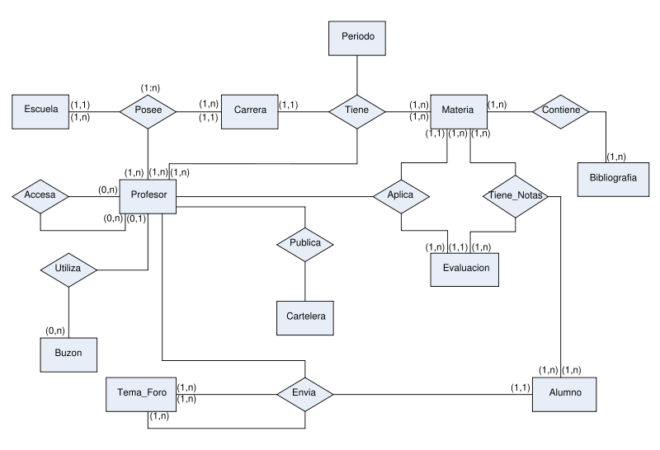

CAPITULO IV

IMPLEMENTACION

Define claramente las metas a alcanzar y los objetivos de los sistemas de información a implementar. Vinculados a la misión, visión y objetivos de la Institución y del Proyecto o de la Dependencia dentro de la Institución que implementa el proyecto, que permitan tener una idea clara del porqué, para qué, para quién y con quién del proyecto y saber bien claro lo que se espera lograr en términos generales.

CAPITULO V
ESTIMACION DE PROYECTOS DE SOFTWARE
Proporciona un marco de trabajo que permita al gestor hacer estimaciones razonables de recursos costos y planificación temporal. Estas estimaciones se hacen dentro de un marco de tiempo limitado al comienzo de un proyecto de software, y deberían actualizarse regularmente medida que progresa el proyecto. Además las estimaciones deberían definir los escenarios del mejor caso, y peor caso, de modo que los resultados del proyecto pueden limitarse

Práctica:

Ejemplo Estimación con el método de Cocomo
Entre los distintos métodos de estimación de costes de desarrollo de software, el modelo COCOMO (COnstructive COst MOdel) desarrollado por Barry M. Boehm, se engloba en el grupo de los modelos algorítmicos que tratan de establecer una relación matemática la cual permite estimar el esfuerzo y tiempo requerido para desarrollar un producto.
Por un lado COCOMO define tres modos de desarrollo o tipos de proyectos:
- Orgánico: proyectos relativamente sencillos, menores de 50 KDLC líneas de código, en los cuales se tiene experiencia de proyectos similares y se encuentran en entornos estables.
- Semi-acoplado: proyectos intermedios en complejidad y tamaño (menores de 300 KDLC), donde la experiencia en este tipo de proyectos es variable, y las restricciones intermedias.
- Empotrado: proyectos bastante complejos, en los que apenas se tiene experiencia y se engloban en un entorno de gran innovación técnica. Además se trabaja con unos requisitos muy restrictivos y de gran volatilidad.
Y por otro lado existen diferentes modelos que define COCOMO:
- Modelo básico: Se basa exclusivamente en el tamaño expresado en LDC.
- Modelo intermedio: Además del tamaño del programa incluye un conjunto de medidas subjetivas llamadas conductores de costes.
- Modelo avanzado: Incluye todo lo del modelo intermedio además del impacto de cada conductor de coste en las distintas fases de desarrollo.
Para nuestro caso el modelo intermedio será el que usaremos, dado que realiza las estimaciones con bastante precisión.
Así pues las fórmulas serán las siguientes:
- E = Esfuerzo = a KLDC ^{e} * FAE (persona x mes)
- T = Tiempo de duración del desarrollo = c Esfuerzo ^{d} (meses)
- P= Personal = E/T (personas)
Para calcular el Esfuerzo, necesitaremos hallar la variable KDLC (Kilo-líneas de código), donde los PF son 261,36 (dato conocido) y las líneas por cada PF equivalen a 32 según vemos en la tabla que se ilustra a continuación:

LENGUAJE | LDC/PF
Ensamblador | 320
C | 150
COBOL | 105
Pascal | 91
Prolog/LISP | 64
C++ | 64
Visual Basic | 32
SQL | 12

Así pues tras saber que son 32 LDC por cada PF, por el hecho de ser Visual Basic el resultado de los KDLC será el siguiente:
KLDC= (PF * Líneas de código por cada PF)/1000 = (261,36*32)/1000= 8,363 KDLC
Así pues, en nuestro caso el tipo orgánico será el más apropiado ya que el número de líneas de código no supera los 50 KLDC, y además el proyecto no es muy
complejo, por consiguiente, los coeficientes que usaremos serán las siguientes:

Proyecto Software | a | e | c | d
Orgánico | 3,2 | 1,05 | 2,5 | 0,38
Semi-acoplado | 3,0 | 1,12 | 2,5 | 0,35
Empotrado | 2,8 | 1,20 | 2,5 | 0,32

Y por otro lado también hemos de hallar la variable FAE, la cual se obtiene mediante la multiplicación de los valores evaluados en los diferentes 15 conductores de coste que se observan en la siguiente tabla:

Conductores de coste | VALORACIÓN
Conductores de coste | Muy bajo | Bajo | Nominal | Alto | Muy  alto | Extr. alto
Fiabilidad requerida del software | 0,75 | 0,88 | 1.00 | 1,15 | 1,40 | -
Tamaño de la base de datos | - | 0,94 | 1.00 | 1,08 | 1,16 | -
Complejidad del producto | 0,70 | 0,85 | 1.00 | 1,15 | 1,30 | 1,65
Restricciones del tiempo de ejecución | - | - | 1.00 | 1,11 | 1,30 | 1,66
Restricciones del almacenamiento principal | - | - | 1.00 | 1,06 | 1,21 | 1,56
Volatilidad de la máquina virtual | - | 0,87 | 1.00 | 1,15 | 1,30 | -
Tiempo de respuesta del ordenador | - | 0,87 | 1.00 | 1,07 | 1,15 | -
Capacidad del analista | 1,46 | 1,19 | 1.00 | 0,86 | 0,71 | -
Experiencia en la aplicación | 1,29 | 1,13 | 1.00 | 0,91 | 0,82 | -
Capacidad de los programadores | 1,42 | 1,17 | 1.00 | 0,86 | 0,70 | -
Experiencia en S.O. utilizado | 1,21 | 1,10 | 1.00 | 0,90 | - | -
Experiencia en el lenguaje de programación | 1,14 | 1,07 | 1.00 | 0,95 | - | -
Prácticas de programación modernas | 1,24 | 1,10 | 1.00 | 0,91 | 0,82 | -
Utilización de herramientas software | 1,24 | 1,10 | 1.00 | 0,91 | 0,83 | -
Limitaciones de planificación del proyecto | 1,23 | 1,08 | 1.00 | 1,04 | 1,10 | -

FAE=1,15*1,00*0,85*1,11*1,00*1,00*1,07*0,86*0,82*0,70*1,00*0,95*1,00*0,91*1,08 = 0,53508480

Justificación de los valores:

Atributos de software

- Fiabilidad requerida del software: Si se produce un fallo por el pago de un pedido, o fallo en alguna reserva, etc... puede ocasionar grandes pérdidas a la empresa (Valoración Alta).

- Tamaño de la base de datos: La base de datos de nuestro producto será de tipo estándar (Valoración Nominal).

- Complejidad del producto: La aplicación no va a realizar cálculos complejos (Valoración Baja).

Atributos de hardware

- Restricciones del tiempo de ejecución: En los requerimientos se exige alto rendimiento (Valoración Alta).

- Restricciones del almacenamiento principal: No hay restricciones al respecto (Valoración Nominal).

- Volatilidad de la máquina virtual: Se usarán sistemas de la “Familia Windows” (Valoración Nominal).

- Tiempo de respuesta del ordenador: Deberá ser interactivo con el usuario (Valoración Alta).

Atributos del personal

- Capacidad del analista: Capacidad alta relativamente, debido a la experiencia en análisis en proyecto similar (Valoración Alta)

- Experiencia en la aplicación: Se tiene cierta experiencia en aplicaciones de esta envergadura (Valoración muy alta).
- Capacidad de los programadores: Teóricamente deberá tenerse una capacidad muy alta por la experiencia en anteriores proyectos similares (Valoración muy alta).

- Experiencia en S.O. utilizado: Con Windows 2000 Professional la experiencia es a nivel usuario (Valoración Nominal).

- Experiencia en el lenguaje de programación: Es relativamente alta, dado que se controlan las nociones básicas y las propias del proyecto (Valoración Alta).

Atributos del proyecto

- Prácticas de programación modernas: Se usarán prácticas de programación mayormente convencional (Valoración Nominal).

- Utilización de herramientas software: Se usarán herramientas estándar que no exigirán apenas formación, de las cuales se tiene cierta experiencia (Valoración Alta).

- Limitaciones de planificación del proyecto: Existen pocos límites de planificación. (Valoración Baja).

Cálculo del esfuerzo del desarrollo:

E = a KLDC ^{e} * FAE = 3,2 * (8.363)^1,05 * 0,53508480 = 15,91 personas /mes

Cálculo tiempo de desarrollo:

T = c Esfuerzo ^{d} = 2,5 * (15,91)^0,38 = 7,15 meses

Productividad:

PR = LDC/Esfuerzo = 8363/15,91 = 525 ,64 LDC/personas mes

Personal promedio:

P = E/T = 15,91/7,15 = 2,22 personas

Según estas cifras será necesario un equipo de 3 personas trabajando alrededor de 7 meses, pero puesto que el desarrollo del proyecto debe realizarse en un plazo 3 meses, incrementaremos a 6 personas el número de personas del equipo de proyecto (ya que 15,91/3 nos da alrededor de este resultado).
Así pues tendremos un equipo formado por 1 Jefe de proyecto, 2 Analistas, 2 programadores y 1 Responsable de calidad.

